2025- Год 80-летия Победы в Великой Отечественной войне

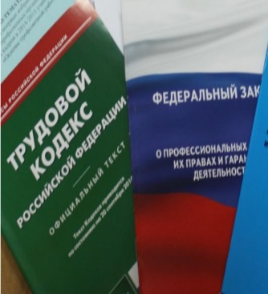  Правовая инспекция труда Профсоюза | КАЛУЖСКАЯ ОБЛАСТНАЯ ОРГАНИЗАЦИЯ  ОБЩЕРОССИЙСКОГО ПРОФСОЮЗА ОБРАЗОВАНИЯ  https://www.eseur.ru/kaluga/  Информационный листок №21  Новое Положение об особенностях порядка исчисления средней заработной платы
Утверждено новое Положение об особенностях порядка исчисления средней заработной платы
Постановление Правительства РФ от 24 апреля 2025 г. N 540
В рамках реализации механизма "регуляторной гильотины" утверждены новые особенности порядка исчисления средней заработной платы.
В частности, скорректированы некоторые виды выплат, которые учитываются для расчета среднего заработка. Например, в новом порядке для расчета среднего заработка учитываются надбавки и доплаты за профессиональное мастерство, классность, выслугу лет (стаж работы), знание иностранного языка и т.д. В действующем порядке учитываются надбавки и доплаты к тарифным ставкам, окладам (должностным окладам) за профессиональное мастерство, классность, выслугу лет (стаж работы), знание иностранного языка и т.д. Также для расчета среднего заработка будут учитываться не только премии и вознаграждения, но и денежные поощрения.
Кроме того, новый порядок устанавливает особый порядок определения среднего заработка для выплаты выходного пособия. Его будут определять путем умножения среднего дневного заработка на среднее количество рабочих дней, приходящихся на один месяц в году. При суммированном учете рабочего времени - умножением среднего часового заработка на среднее количество рабочих часов, приходящихся на один месяц в году.
Новый порядок исчисления средней заработной платы начнет действовать с 1 сентября 2025 года. Действующей порядок с указанной даты будет упразднен.

Калужская областная организация Профсоюза работников народного образования и науки РФ

Тел.факс: 57-64-69, prokaluga40@mail.ru
Калуга, май, 2025
https://www.eseur.ru/kaluga/

